武汉大学


2010年在职人员攻读法律硕士（J.M）专业学位招生简章

武汉大学是国家教育部直属重点综合性大学，是国家“985工程”和“211工程”重点建设高校。武汉大学的历史溯源于1893年清末湖广总督张之洞奏请清政府创办的自强学堂，历经传承演变，1928 年定名为国立武汉大学，是近代中国第一批国立大学。1999年世界权威期刊《 Science 》杂志将武汉大学列为“中国最杰出的大学之一”。其地址位于风景秀丽的武汉市东湖之滨、珞珈山麓，以其历史悠久、人才荟萃、风景如画闻名于世，法学院是其中之一。
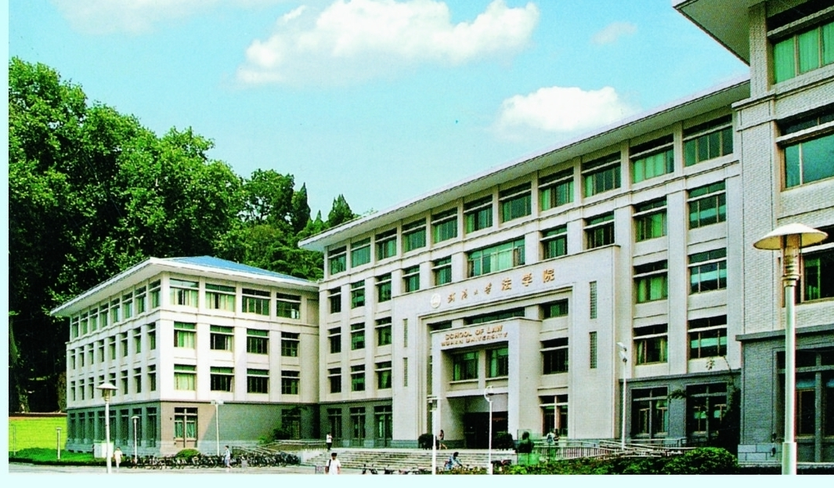
武汉大学法学院源于1926年武昌法科大学。1928年我校命名为武汉大学时，法学院就成为其重要组成部分。曾由武汉大学两任校长、著名法学家王世杰、周鲠生先生兼任或专任院长；1979年恢复法律系（院）后，著名法学家韩德培教授、著名刑法学家马克昌教授、知名民商法专家马俊驹教授、知名国际法专家余劲松、曾令良教授先后出任负责人、系主任和院长，现任院长是肖永平教授。
二十世纪两次著名的国内外审判，我院均有著名学者参与其间，为维护国际和平与安全，为维护正义，做出了重要贡献。二战胜利后，时任武汉大学法律系系主任的梅汝璈教授作为检察官出席了东京军事法庭，义正词严地控诉了日本帝国主义的滔天罪行。八十年代初期，当时的法律系副主任马克昌教授作为辩护人参加了对“四人帮”的庄严审判。
经过八十多年的发展，法学院已成为中国法学教育与研究的重点基地之一。法学院具有法学一级学科博士学位授予权，现有1个博士后流动站、6个博士点，10个硕士点和法律硕士（J.M）专业学位点，2个国家级重点学科、3个省级重点学科、1个国家“211工程”重点建设学科、2个国家级文科重点研究基地。辖2个研究所（国际法研究所、环境法研究所），6个科研机构（比较宪法研究中心、刑事法比较研究中心、国家安全研究所、经济法研究所、税法研究所、网络经济与法律研究中心）；另有社会弱者权利保护中心、法学图书馆（含联合国文献资料中心）、《法学评论》杂志社、《中国国际私法与比较法年刊》《武大刑事法论坛》《武大国际法论坛》编辑部、继续教育与高级培训中心，以及武汉大学文科重点实验室—刑侦实验室。现有教师、教辅人员132人，其中教授49人、副教授30人、博士生导师48人，硕士生导师72人。
武汉大学是国务院学位委员会、教育部、司法部1996年批准设置的首批法律硕士招生单位。
热忱欢迎符合报名条件的有识之士报读我校法律硕士！
一、培养目标
为法律职业及相关部门培养具有社会主义法治理念、德才兼备、高层次的复合型、实务型、应用型法律专门人才和管理人才。
二、报名条件
2007年7月31日前国民教育序列大学本科毕业（一般应有学士学位），工龄3年以上法律实际工作者或有志于法律工作者，在湖南限招40人。
三、课程设置及学制
学制2.5年，课程设置以本专业现行的培养方案为基本依据，必修课程的设置与法律硕士专业学位研究生的一致，选修课程的设置兼顾在职人员的特点和实际需要，适当予以安排，总学分与专业学位研究生大体相当，所有课程均由教学经验丰富、学术水平高的研究生导师主讲。
四、收费标准、授课时间、地点
1、报名费200元/人，书籍费700元/人，学费18000元/人，在入学前一次交清；需要获得法律硕士学位的学员，通过2010年10月份法律硕士联考，达到我校录取线并且经过复试后，第二年再补交18000元/人。
2、全部课程均利用节假日或双休日在长沙面授，由武汉大学法学院选派知名教授、博导、硕导来长沙面授。
3、授课地址：长沙市蓉园路6号（省老干活动中心南山楼）。
五、证书授予
1、证书：专业学位研究生课程班是为在职人员提高业务水平而采取的一种学习形式。通过学习，全部课程考试成绩合格者，发给《武汉大学专业学位研究生课程班结业证书》，并将《武汉大学专业学位研究生课程班学习成绩登记表》寄给学员所在单位人事部门，证明学员达到研究生同等水平，可作为评审职称和晋级的重要依据之一。
2、学位：已参加专业学位研究生课程学习的学员，在4年内通过10月份在职法律硕士联考，成绩达到武汉大学自主划定的录取线并修满课程学分、通过硕士论文答辩者，由武汉大学授予法律硕士学位（电子注册、网上可查）。
六、报名方法及联系方式
1、持本人有效身份证、本科毕业证书、学士学位证书原件及复印件一份，正面彩色1寸登记照6张，报名费200元报名。
报名电话：0731-84410788 85586126 86276697
联系人：黄老师、全老师、龙老师等
报名地址：长沙市中山路70号（省少儿图书馆4楼）

百年名校、 名师荟萃、 夯实基础、 打造精英！

